

**KONYA’NIN TÜRKİYE EKONOMİSİ ÜZERİNDEKİ ETKİSİ**

**YUSUF BERA AĞAÇ**

**GENÇ KONEV YÖNETİM KURULU ÜYESİ**

**ANKARA ÜNİVERSİTESİ BİLGİSAYAR MÜHENDİSLİĞİ**

**2.SINIF**

2018 IMF verilerine göre 766,509 milyon dolar ile dünyanın 19. büyük ekonomisine sahiptir. GSYH’ nın sektörel dağılımı aşağıdaki tablodaki gibidir. Tabloda görüldüğü üzere Türkiye ekonomisinde en büyük pay hizmet sektörüne aittir.

|  |  |  |  |  |  |
| --- | --- | --- | --- | --- | --- |
|  |  |  |  |  |  |
|  | **Tarım, ormancılık ve balıkçılık** | **Sanayi** | **İnşaat** | **Hizmetler** | **Sektör toplamı** |
| **1998** | 13,5% | 27,2% | 6,6% | 52,7% | 100,0% |
| **1999** | 11,5% | 25,0% | 6,1% | 57,4% | 100,0% |
| **2000** | 11,3% | 24,1% | 5,9% | 58,7% | 100,0% |
| **2001** | 9,9% | 23,5% | 5,2% | 61,4% | 100,0% |
| **2002** | 11,6% | 22,7% | 5,1% | 60,5% | 100,0% |
| **2003** | 11,3% | 23,1% | 5,3% | 60,4% | 100,0% |
| **2004** | 10,8% | 22,6% | 6,1% | 60,5% | 100,0% |
| **2005** | 10,6% | 22,6% | 6,4% | 60,4% | 100,0% |
| **2006** | 9,3% | 22,6% | 7,2% | 60,8% | 100,0% |
| **2007** | 8,5% | 22,2% | 7,7% | 61,7% | 100,0% |
| **2008** | 8,4% | 21,8% | 7,7% | 62,1% | 100,0% |
| **2009** | 9,1% | 20,7% | 6,3% | 63,9% | 100,0% |
| **2010** | 10,3% | 21,0% | 6,9% | 61,8% | 100,0% |
| **2011** | 9,4% | 22,5% | 8,2% | 60,0% | 100,0% |
| **2012** | 8,8% | 21,9% | 8,5% | 60,9% | 100,0% |
| **2013** | 7,7% | 22,4% | 9,2% | 60,7% | 100,0% |
| **2014** | 7,5% | 22,7% | 9,2% | 60,7% | 100,0% |
| **2015** | 7,8% | 22,4% | 9,3% | 60,5% | 100,0% |
| **2016** | 7,0% | 22,3% | 9,7% | 61,0% | 100,0% |
| **2017** | 6,9% | 23,2% | 9,7% | 60,2% | 100,0% |

2018 yılında Konya 78 milyar 771 milyon TL GSYH’ye ulaştı ve toplam GSYH’den %2,1 pay alarak il bazında 7’nci sırada yer aldı. Karaman ili ise 10 milyar 54 milyon TL GSYH’ye ulaştı ve toplam GSYH’den %0,3 pay alarak il bazında 60’ıncı sırada yer aldı.

İl düzeyinde Gayrisafi Yurt İçi Hasıla (GSYH) hesaplamalarına göre; 2018 yılında İstanbul 1 trilyon 155 milyar 254 milyon TL ile en yüksek GSYH’ye ulaştı ve toplam GSYH’den %31,0 pay aldı. İstanbul’u, 329 milyar 831 milyon TL ve %8,9 pay ile Ankara, 233 milyar 515 milyon TL ve %6,3 pay ile İzmir izledi. İl düzeyinde GSYH hesaplarında son üç sırada 3 milyar 289 milyon TL ile Tunceli, 2 milyar 613 milyon TL ile Ardahan ve 2 milyar 250 milyon TL ile Bayburt yer aldı.

Konya, tarım sektöründe %6,1 pay ile 2018 yılında en yüksek paya sahip oldu. Manisa %4,4 pay ile ikinci sırada, İzmir %4,3 pay ile üçüncü sırada yer aldı. Karaman %1,3 pay ile 22’nci sırada yer aldı.

Sanayi sektöründe %2 pay ile Konya 10’uncu sırada, Karaman %0,2’lik pay ile 53’üncü sırada yer aldı. İstanbul, sanayi sektöründe %27,9 pay ile 2018 yılında en yüksek paya sahip oldu. Ankara %8,0 pay ile ikinci sırada, İzmir %7,3 pay ile üçüncü sırada yer aldı. Sanayi sektöründe %0,02 ile Bayburt, %0,03 ile Ardahan, Iğdır ve Tunceli illeri en düşük payı aldı.

Bu sebeple Konya 2019 yılında Türkiye tarım başkenti seçilmiştir.



**TARIMDA KONYA’NIN YERİ**

Konya başta buğday, arpa, şeker pancarı, kuru fasulye, patates, ayçiçeği, haşhaş, mısır gibi tarla bitkileri olmak üzere birçok tarla bitkisi yanında, havuç, kiraz, vişne gibi çok sayıda sebze ve meyve türlerinin üretiminin gerçekleştirildiği tarım bölgesidir. Son yıllarda Türkiye’nin tohumluk üretiminin yaklaşık yüzde 40’ını da karşılar hale gelen Konya’da organik tarımda da gelişme gözlenmektedir.

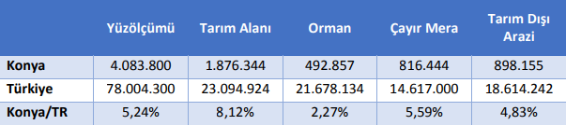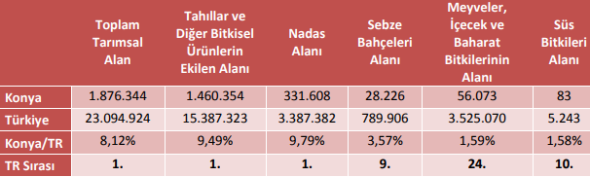

**SANAYİDE KONYA’NIN YERİ**

Konya sanayisi 120 binin üzerinde insana istihdam sağlayan büyük bir sektördür.Sanayi bölgesinde belli başlı faaliyet alanları; otomotiv yedek parça sanayi, makine sanayi, tarım makine ve ekipmanları sanayi, plastik sanayi, mobilya ve ahşap sanayi, metal sanayi, döküm sanayi, gıda sanayi, inşaat yapım malzemeleri, ambalaj sanayidir.

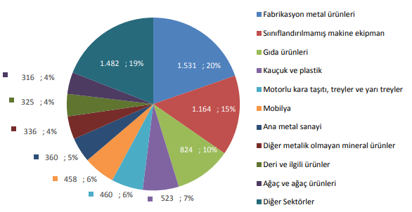

**HİBE VE DESTEK**

2018 KOSGEB verilerine göre 2357 işletmeye KOSGEB tarafından 51.521.581 TL destek verilmiştir. Son birkaç yılda tarım ve sanayi kombinini temel alan organik tarım ve modern tarım gibi faaliyetlere de verilen destek artmaktadır.

**KAYNAKÇA**

<https://cevreselgostergeler.csb.gov.tr/gayri-safi-yurtici-hasilanin-sektorel-dagilimi-i-85707>

<http://www.konyadayatirim.gov.tr/images/dosya/Konya%20Ekonomi%20Raporu-KTO.pdf>

TKDK Konya İl Koordinatörlüğü

Konya Sanayi ve Teknoloji İl Müdürlüğü

KOSGEB Konya Hizmet Merkezi Müdürlüğü